**السنة الدراسية : 2018-2019**

**المدرسة : .....................**

**المستوى : السنة الرابعة**

**الأستاذ : ........................**

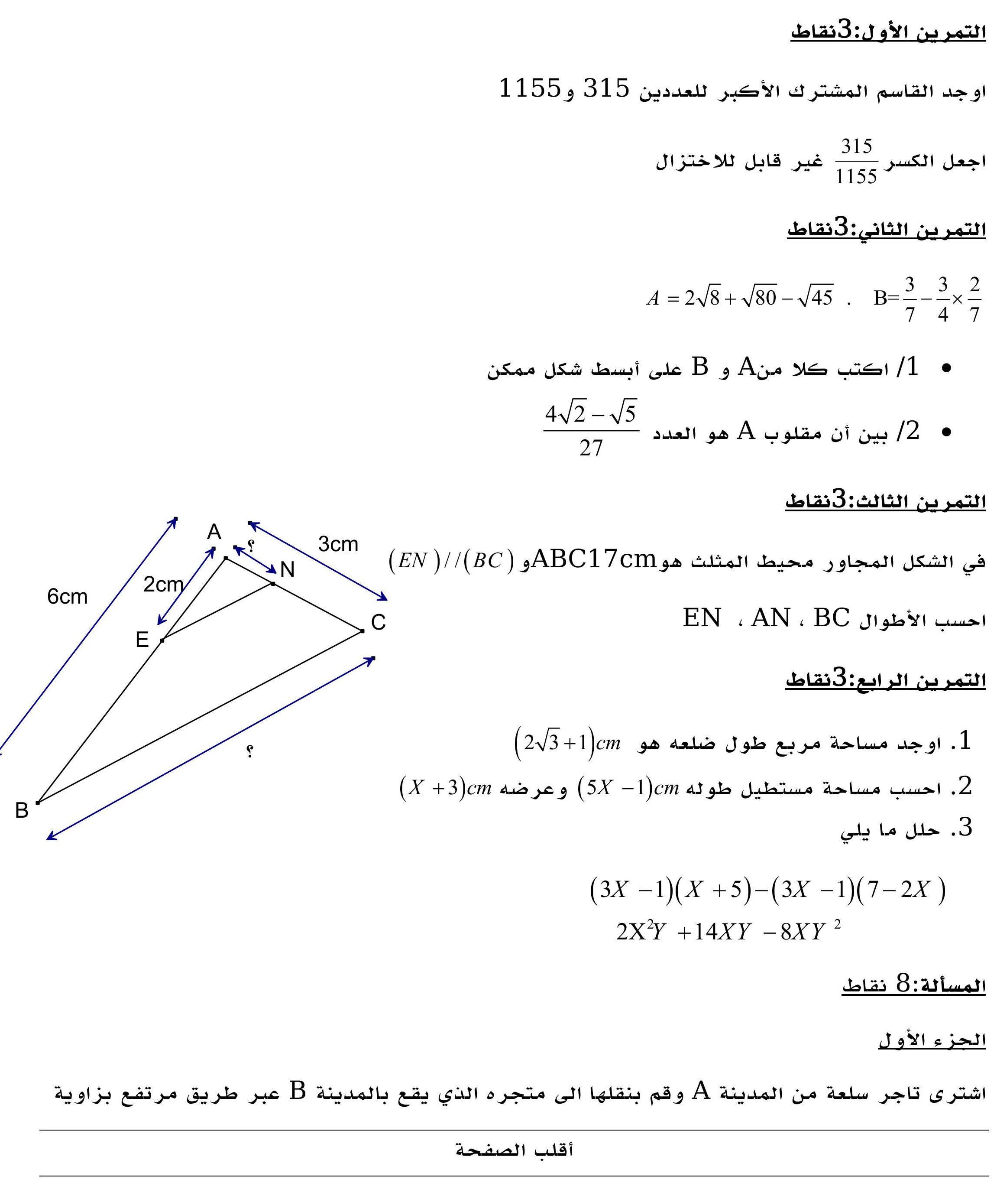

**اختبار الثلاثي الأول في مادة الرياضيات**

